*Урок от 14. 05. 2010 c подготовительной группой детского сада*

*при школе №627.*

*Воспитатель Игнатова М. П.*

Комплексное занятие с мобильным классом Mас OS

в программной среде i Mооve.

**«Гжельская сказка».**

Мультитехнологическое занятие обобщения и систематизации знаний.

***Цель***: познакомить с историей промысла, особенностями гжельской росписи: колорит, элементы, композиции. Учить рассматривать гжельскую посуду. Побуждать использовать отдельные элементы в рисовании, продолжать учить смешивать цвета, рисовать концом кисти и всем ворсом. Развивать художественный вкус, уважение к рукотворному труду.

***Предварительная рабата***:

* Знакомство с историей промысла.
* Составление сказки по плану воспитателя.
* Рисование отдельных элементов гжельской росписи.

***Ход занятия***: Ребята, сегодня я расскажу вам о народном промысле «Гжель».

Красив фарфор. Особенно приглянулся и полюбился людям изделия из подмосковного села Гжель. По всей России продаются гжельские кувшины, тарелки, блюда. Очень интересны затейливые формы, узорчатая роспись. Не зря эту посуду называют бело-синим чудом. Рассказывают, что когда-то, очень давно, недалеко от села нашли месторождение глины. А глина непростая – белая. Руки так и потянулись к ней. И появилась на свет необыкновенной красоты посуда. Призадумались мастера, как бы украсить посуду, да так, чтобы понравилась людям. Помог им туман. Село Гжель находится в ложбине, очень часто влажный воздух опускается на дно ложбины, и по селу стелется бело-голубой туман. От тумана и взяли краску. Всего одна краска – синяя на болом фоне, а картина оживает, и появляются переливы синего от темного к голубому, в зависимости от нажима кисти художника. После этого покрывают глазурью и обжигают в печи, работа приобретает, то многообразие оттенков, те переливы, что так характерны работам гжели.

Художники гжели сюжет берут из жизни, очень часто изображают петуха, они считают, что он приносит счастье. Самый излюбленный узор – гжельская роза. Иногда она изображена крупно, широкими мазками, а иногда написана тоненькой кисточкой. То мы видим букет из нескольких роз. То цветы разбросаны по всей поверхности. Бывает и так: самой розы нет, есть только ее лепестки. Многие работы гжели неповторимы и сюжет зависит именно от мастера и его мастерства, и конечно выполняются в ручную, поэтому точно такую же не найти.

*Во время рассказа дети рассматривают посуду из гжели.*

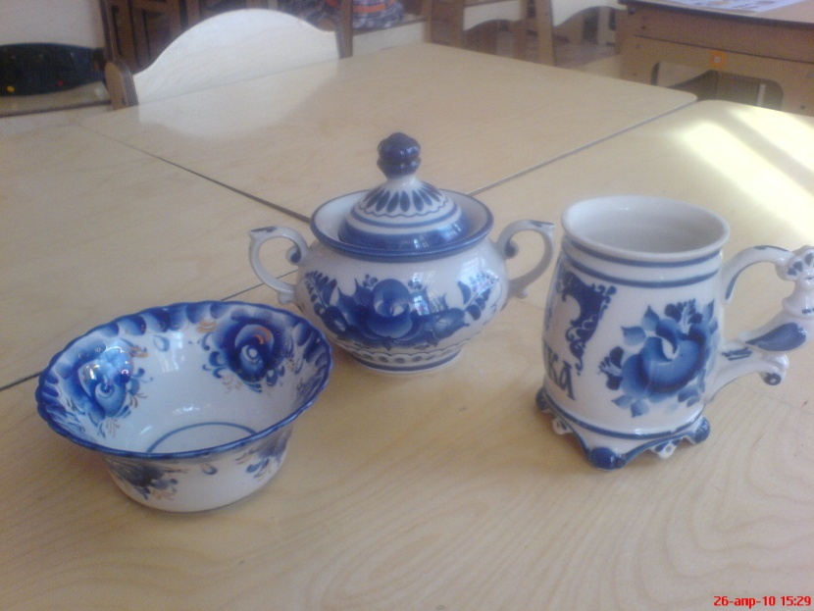

Ребята давайте с вами придумаем сказку она, будет называться «Сказка-гжель».

1. Кто будет главный герой? *(Ложка, тарелочка, чайник, кружка).*
2. Какое время года мы выберем? *(Весна).*
3. Какие приметы весны мы можем отобразить в мультфильме? *(Солнышко, травку, цветы).*
4. Чем они будут заниматься*? (Плясать).*
5. Какая музыка лучше подойдет к этой сказке? Ведь гжель – предмет *народного промысла.* *(Русская народная).*
6. Кто создает мультфильм? *(Оператор, звукорежиссер, мультипликатор, художники).*
7. Давайте с вами распределим эти специальности.

*Дети распределяются по группам*.

* Чем будут заниматься художники? (*Вырезать посуду нужной формы и раскрашивать ее).*

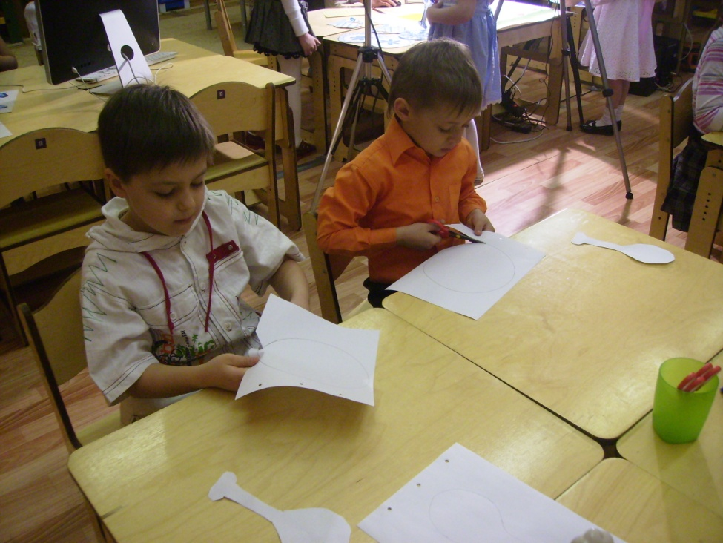

* Какой узор и орнамент ты будешь использовать для росписи?

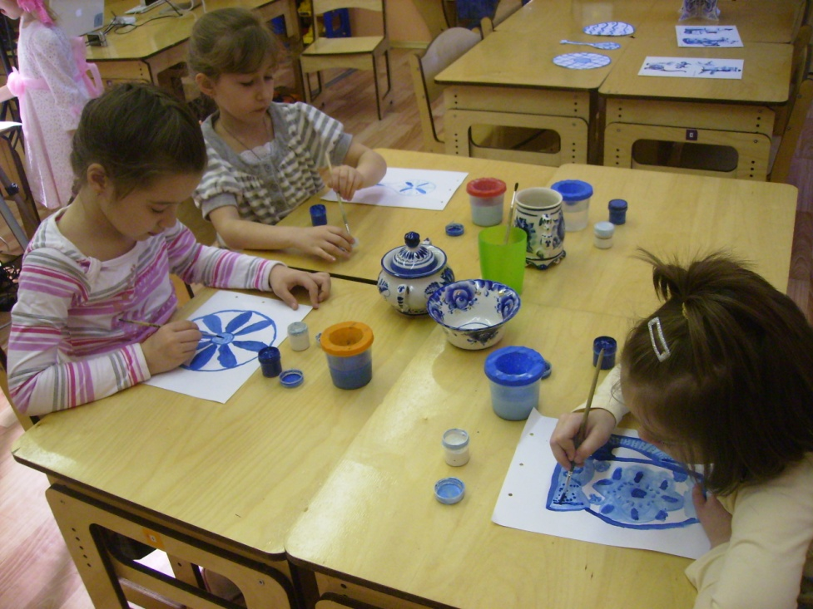

*(Я буду использовать примеры росписи в полосе, элементы капельки, элементы сеточки, мазковая роспись).*

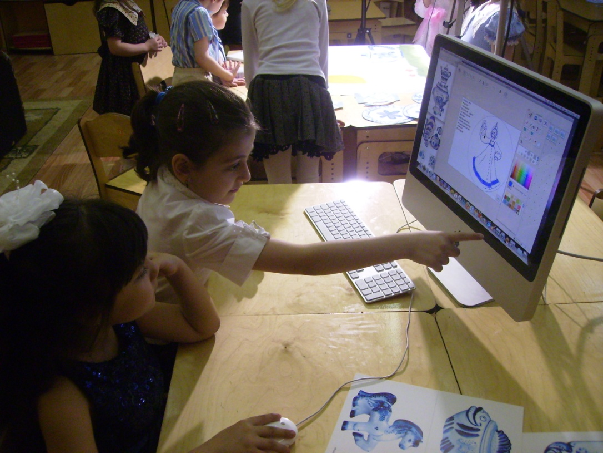

* Чем занимается оператор? *(Снимает передвижение предметов).*

* Что делают мультипликаторы? *(Двигают предметы потихоньку).*

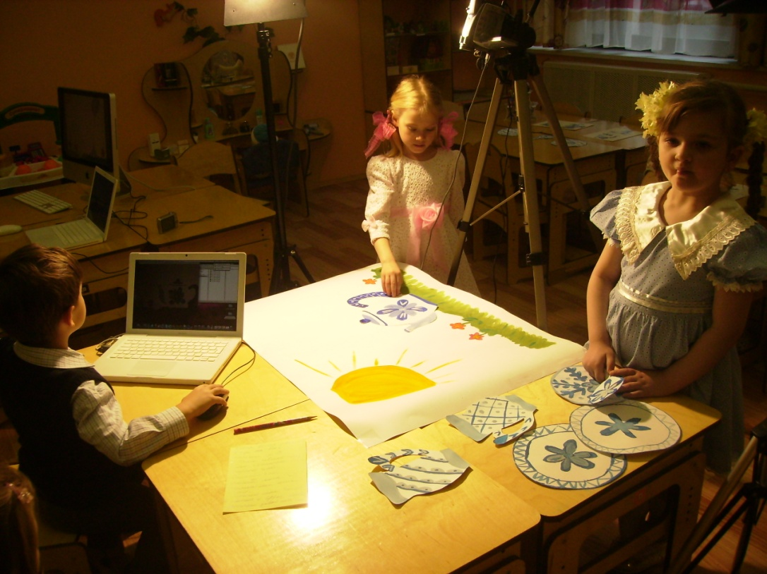

* Чем заминается звукорежиссер*? (Озвучивает сказку).*

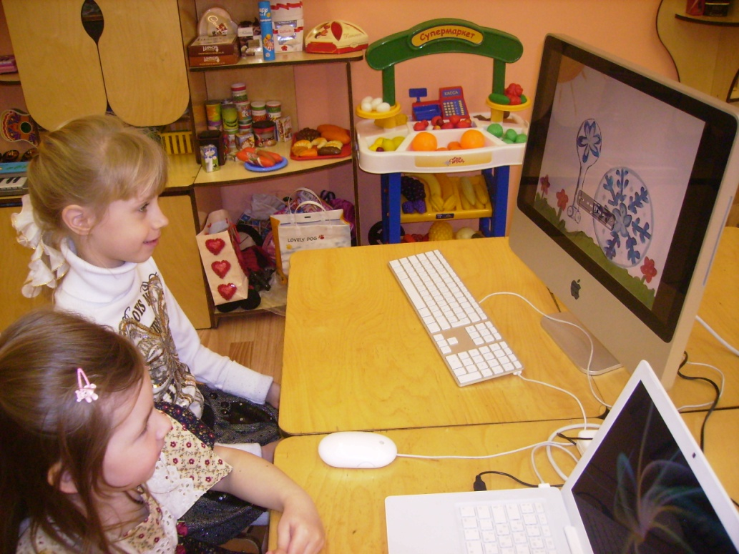

***СКАЗКА.***

*Наступила весна. Вышла ложка погулять.*

*- Ой! Какое солнышко ясное, травка зеленая, цветочки красивые. Что-то мне грустно одной, позову я свою подружку тарелочку. Тарелочка!*

*- Иду, иду.*

*- Ой, какая ты кругленькая, голубенькая, красивенькая!*

*- Да и ты красивенькая и голубенькая.*

*- Я из гжели приехала.*

*- Да и я из тех мест.*

*- Слышишь, какая музыка веселая. Давай танцевать?*

*- Давай.*

*- Пых, пых, пых. Ой, какая веселая музыка, а где же все? Ложечка!*

*- Иду, иду.*

*- В таком небесно-голубом чайничке наверно вкусный чай?*

*- Помешай мой чай, пожалуйста, Ложечка.*

*- Сейчас. Ляля-ля-Ляля. Я мешаю. Ляля-ля-Ляля.*

*- Спасибо тебе Ложечка, что ты помешала чай. Теперь мне хорошо, можно позвать чашечку.*

*- Чашечка!*

*Мы все родом из Гжели. На каждом из нас рисунок, расписанный в ручную, славными мастерами.*

***Работа детей.***

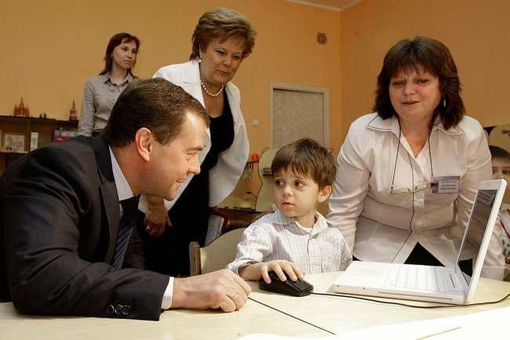

*Данное занятие было показано президенту РФ Медведеву Д.А. и получило положительные отзывы.*

В начале урока ребята вспомнили, как знакомились с истоками народного творчества нашей Родины: узнавали о разных технологиях создания предметов народных промыслов, сами рисовали, используя разные стили народной росписи, вырезали, делали аппликации, в мультимедийной среде ПервоЛого создавали виртуальные предметы.

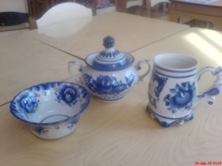Ребята назвали отличительные особенности разных видов предметов народных промыслов: гжели, хохломской посуды, изделий с городецкой росписью — материал, использование цвета, что изображено.

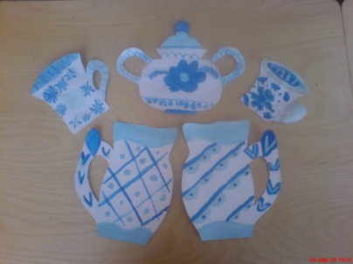Каждая техника иллюстрировалась воспитателем наглядным примером — предметами народного творчества: посуда из гжели, доски с городецкой росписью, хохломской посудой. Затем мы перешли к предметам народного творчества, которые создали ребята: раскрашенные чайники, чашки, ложечки, созданные в стиле гжели. Ребята нарисовали это на бумаге, раскрасили и вырезали. Все эти предметы превратились в героев сказки, которую ученики сочинили с помощью воспитателя.

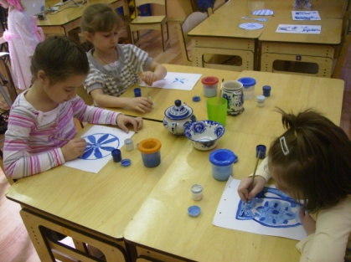Ребята вспомнили сюжет сказки, по очереди, рассказали его. Затем учитель разделили детей на 4 команды для создания мультфильма по придуманной сказке.

**1 группа** (большая часть учеников) создавала героев для мультфильма: рисовала на бумаге, вырезала чайники, тарелочки, чашечки.

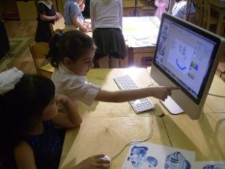**2 группа** (2 человека) раскрашивала виртуальных героев мультфильма на первом компьютере: в среде ПервоЛого в подготовленных заданиях ребята учились правильно раскрашивать гжельскую посуду — подбирать цвет, грамотно подбирать инструменты рисования.

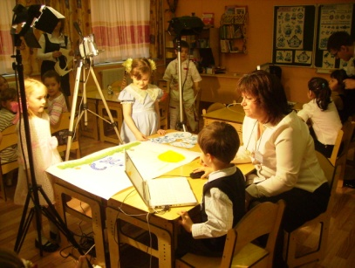**3 группа** (3 человека) снимала мультфильм при помощи техники покадровой съёмки на втором компьютере: 2 ученика проговаривали сюжет сказки и по сюжету передвигали своих героев на подготовленном фоне (раскрашенный лист ватмана), 1 ученик в программе BTV PRO фиксировал каждый кадр.

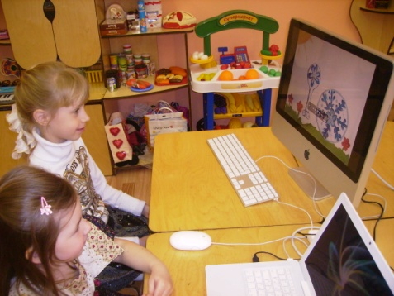**4 группа** ( 3 человека) озвучивала мультфильм на третьем компьютере: ученики при помощи программы Quick Time записывали звуковое оформление мультфильма — распределившись по ролям, каждый читал свой текст.

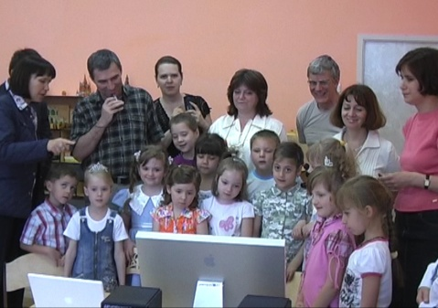В середине урока — физкультминутка, после неё ребята посмотрели начало созданного своего мультфильма.

В конце урока учитель при помощи программы Quick Time собирает кадры, снятые ребятами, накладывает звуковую дорожку и показывает промежуточный результат всем ученикам (в дальнейшем промежуточный результат редактируется воспитателем для лучшего просмотра).